第十三章 内能

第1节 分子热运动

学习目标
1.知道分子都在不停地做无规则的运动。
2.学会用分子热运动的观点解释扩散现象。
3.了解分子热运动的快慢与温度的关系。
4.了解分子之间存在引力和斥力。
自主探究
1.物质是由 构成的,分子的直径大约是 ,通常用来量度的单位是 。
2. 的现象,叫做扩散。
3.一切物质的分子都在不停地做 ,由于分子的运动跟 有关,所以这种无规则运动叫做分子的热运动。温度越 ,分子运动越 。
4.分子间存在 和 。
合作探究
一、物质的构成
自主学习:阅读课本P₂的内容,了解物质的构成。

提出问题:
1.如果把分子看成球形,它的直径大约有多少米?通常用什么单位来量度分子?
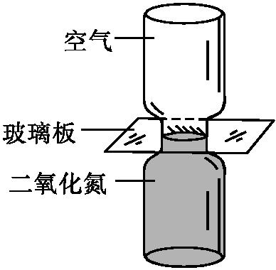
2.如果把1 cm³空气中的分子用每秒计算10¹⁰次的计算机计数也需80年。这说明了什么?
归纳总结:常见的物质是由大量的 构成的。
二、分子热运动

探究活动:在装着红棕色二氧化氮气体的瓶子上面,倒扣一个空瓶子,使两个瓶口相对,之间用一块玻璃板隔开,抽掉玻璃板后观察。
提出问题:通过观察发现密度比空气大的二氧化氮进入上面的瓶子,这种现象产生的原因是什么?
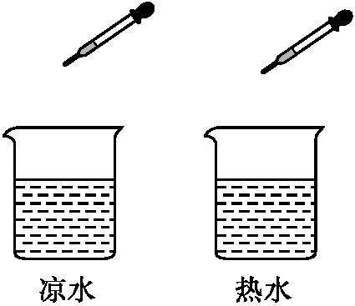
课件展示:
(1)在量筒里装一半清水,用细管在水的下面注入硫酸铜的水溶液。硫酸铜溶液在量筒的下部,清水和蓝色的硫酸铜溶液之间的界面明显。静放几天,界面就逐渐变得模糊不清了。
(2)把磨得很光的铅片和金片紧压在一起,在室温下放置五年后再将它们切开,可以看到它们相互渗入约1 mm深。
生活实例:在腌咸菜的时候,菜往往要十天左右才会变咸,而在炒菜时,只需要几分钟后菜就咸了,这是什么原因呢?
探究实验:在一个烧杯中装一些凉水,在另一个相同的烧杯中装等量的热水,用滴管分别在凉水、热水中同时滴入一滴红墨水。比较两杯中红墨水的扩散现象。
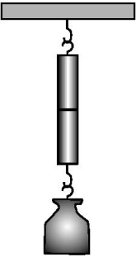
归纳总结:
1.扩散现象表明,一切物质的分子都在不停地做
2.分子的热运动与温度有关,温度越 ,分子运动越 。
三、分子间的作用力
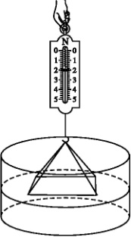
探究活动:
(1)将两个铅柱的底面削平、削干净,然后紧紧地压在一起,两铅柱就会结合起来,甚至下面吊一个重物都不能把它们拉开。
(2)用细线把很干净的玻璃板吊在弹簧测力计的下面,记住弹簧测力计的示数。使玻璃板水平接触水面,然后稍稍用力向上拉玻璃板,观察弹簧测力计示数的变化情况。
自主学习:阅读课本P₅的内容,了解固体、液体、气体的特点。
归纳总结:
1.分子之间既有 又有 。
2.固体分子之间的距离小,不容易被压缩和拉伸,具有一定的 和 。
3.气体分子之间的距离很远,彼此之间几乎没有作用力,气体具有 ,容易被压缩。
4.液体分子之间的距离比气体的小,比固体的大,液体很难被压缩,没有确定的 ,具有 。
课堂检测
1.对于飘在空中的尘埃,下列说法正确的是( )
A.它和一个原子差不多大
B.它包含几个分子
C.一个尘埃就是一个分子
D.它是由很多分子组成的
2.关于扩散现象的下列说法中正确的是( )
A.只发生在气体之间
B.只发生在液体之间
C.只发生在固体之间
D.可以发生在任何物体之间
3.下列现象属于扩散现象的是( )
A.沙尘暴,飞沙满天
B.擦黑板时,粉笔灰四处飞扬
C.槐树开花时,空气中弥漫着槐花的香味
D.煮稀饭时,看见米粒在水中翻滚
4.“破镜”不能“重圆”的原因是( )
A.分子间的作用力因玻璃被打碎而消失
B.玻璃表面太光滑
C.玻璃的分子间只有斥力没有引力
D.玻璃碎片间的距离太大,大于分子间发生相互吸引的距离
5.关于分子,下面说法中不正确的是( )
A.常见的物质是由大量的分子、原子构成的
B.分子永不停息地做无规则运动
C.分子之间存在相互作用力
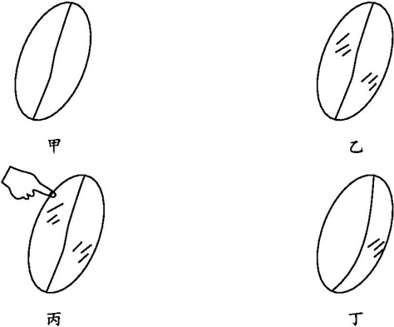
D.有的分子之间只有引力,有的分子之间只有斥力
6.如图甲是一个铁丝圈,中间松松地系一根棉线;图乙是浸过肥皂水并附着肥皂液薄膜的铁丝圈;图丙表示用手轻轻地碰一下棉线的左侧;图丁表示这侧的肥皂液薄膜破了,棉线被拉向了另一侧。这个实验说明了( )
A.分子间存在着引力
B.物质是由大量分子组成的
C.分子间有间隙
D.组成物质的分子在永不停息地做无规则运动
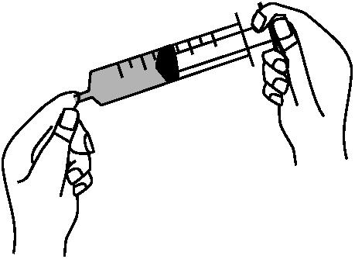
7.泡绿茶时,水由无色变为绿色,这是 的结果。“冷水泡茶慢慢浓”这个事实表明 。
8.小雪同学在探究分子间的作用力时,在注射器筒内先吸入适量的水,推动活塞把筒内空气排出后,用手指堵住注射器口,再用力推活塞,如图所示,结果她发现筒内水的体积几乎未改变,这一实验表明分子间存在相互作用的 (选填“引力”或“斥力”)。
9.PM 2.5是指大气中直径小于或等于2.5微米的颗粒物,它们在空中做无规则运动,很难自然沉降到地面,吸入后会进入血液对人体形成危害。室外空气中的PM 2.5主要来自矿物燃料燃烧的排放,室内空气中的PM 2.5主要来自吸烟产生的烟雾。PM 2.5在空中的运动 (选填“属于”或“不属于”)分子的热运动;有效减小PM 2.5在空气中浓度的做法是 。
参考答案
自主探究
1.分子、原子 百亿分之几米 10⁻¹⁰ m
2.不同的物质在互相接触时彼此进入对方
3.无规则运动 温度 高 剧烈
4.引力 斥力
合作探究
一、物质的构成
2.分子、原子
二、分子热运动
1.无规则的运动
2.高 剧烈
三、分子间的作用力
1.引力 斥力
2.体积 形状
3.流动性
4.形状 流动性
课堂检测
1.D 2.D
3.C 解析:飞沙、粉笔灰、米粒都是可以用肉眼直接观察到的宏观物体,它们的运动都不是扩散现象。
4.D 解析:“破镜”不能“重圆”的意思是镜子破了,就不能再回到原来的完好状态。原因是镜子破了,破碎的镜片即使靠得很紧密,分子之间的距离还是很大,分子之间的引力几乎为零,所以是不能“重圆”的。
5.D
6.A 解析:在题图乙中,由于肥皂液薄膜中的分子间存在引力,两侧的薄膜都对细线产生拉力,所以细线在中间位置平衡。但是在图丁中,当左侧的薄膜被戳破后,细线只受到右侧薄膜的拉力,所以细线被拉向右侧。
7.答案:分子无规则运动 分子的无规则运动快慢与温度有关,温度越低,分子的无规则运动越慢
解析:水由无色变为绿色,表明有新的物质成分——茶进入水中,这里没有借助外力,是茶分子和水分子运动的结果。冷水的温度较低,用其泡茶“慢慢浓”,表明扩散较慢,或分子无规则运动较缓慢。
8.答案:斥力
解析:分子间的作用力包括引力和斥力,固体和液体很难被压缩,是因为分子间存在斥力。
9.答案:不属于 减少汽车尾气排放(答案只要合理即可)
解析:根据题意知,PM 2.5在空气中的运动是物体的机械运动,不属于分子的热运动。有效减小PM 2.5在空气中浓度的做法有多种,如减少汽车尾气排放、使用电动汽车代替燃油汽车等。

